管理体系审核记录表
过程与活动、  抽样计划 | 涉及  条款 | 受审核部门：研发部 主管领导：王文韬 陪同人员：吴迪 | 判定
 |  | 审核员：李俐 审核时间：2021.9.23
 |  | 涉及标准条款：Q:5.3、6.2、7.1.3、7.1.4、7.1.5、8.1、8.3、8.5、8.6、8.7、10.2
职责和权限 | Q5.3 | 研发部负责人：王文韬  部门主要负责：1)软件研发的策划、实现，包括研发各过程中的评审、验证、确认；2)产品系统功能的测试；3)追踪和验证纠正和预防措施的有效性；4）负责部门质量目标的策划，以及按季度进行考核；5)负责产品售后服务，提供客户培训，实施技术支持；  部门负责人能够了解并履行自己职责。 | Y
目标分解及考核， | Q6.2 | 执行《管理手册》及《方针目标管理制度》  部门分解的质量目标： 考核结果  产品交付验收合格率≥90% 100%  提供了质量目标考核统计表，公司每月对质量目标进行考核，2021.7.1日经考核已完成。 | Y
基础设施 | Q7.1.3 | 基础设施：  办公设备：电脑、打印机、传真机、电话等。提供维修保养计划及记录，满足要求。  研发监测设施有：数字示波器、数字万用表等  提供维修保养计划及记录，满足要求。公司根据质量管理和技术的需要，配备了行政办公用房及通讯、信息系统等基础设施。  公司编制了《基础设施控制程序》 并配备有办公桌椅，水电、空调、会议室、消防设施设备，并有电脑、打印机、电话、传真机、复印机等办公设备；满足办公需要。  抽：《设备维修保养计划》  依照计划进行电脑的升级、维护、更换、配备，相关设施配备和管理比较完善。提翻译设备清单及维修保养记录。保养人：王文韬。 | Y
工作环境 | Q7.1.4 | 总经理对资源的配备比较重视，公司根据经营作业的需要，负责确定并提供作业场所必须的基础设施，创造良好的过程运行环境，包括：配置适用的办公室并根据需要适当对装修、防火；配置适宜的温度、照明、空气流通、卫生等，还包括社会的无歧视、和谐稳定、无对抗以及心理的舒缓心理压力、预防过度疲劳、保护个人情感等，努力提高工作效率。公司办公场所水电问题由本场所所属的物业进行管理，符合基础设施的管理要求。  企业有保密制度：员工进公司时即签订保密协议，每人配备电脑，电脑均有密码。在项目启动前会进行人员分工，每个人分工不同，中间无交叉。目前无技术或项目信息外泄现象。 | Y
监视和测量资源 | Q7.1.5 | 公司产品开发过程中涉及的软件监视和测量工具主要是由公司测试员编制的测试软件能谱，使用过程中无输出及出现问题，测试人员可对软件进行修正，可验证软件符合性。询问部门负责人称，测试软件在编制完成后、使用前均进行了验证确认，分别对测试用例的适用性、内容等内容进行了确认，经确认表格的内容清晰、格式完整，能够达到对软件开发进行监视和测量的目的。经过现场查看及与负责人交流得知，公司暂无购买的其他计算机软件用于规定要求的监视和测量。  企业依据产品监视和测量活动需要提供并配备了相应的监视和测量设备，提供了“监视和测量设备清单”，主要检测设备有万用表、示波器，查计量器具检定校准证书均在有效期内。  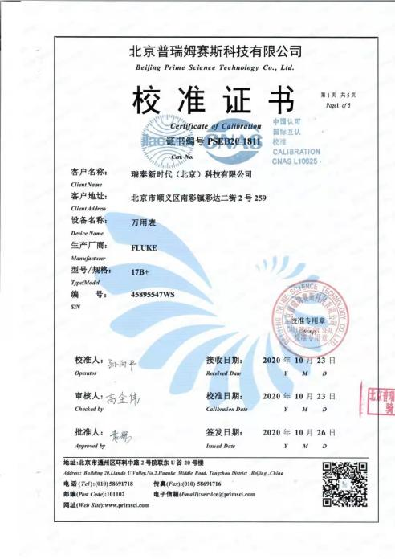  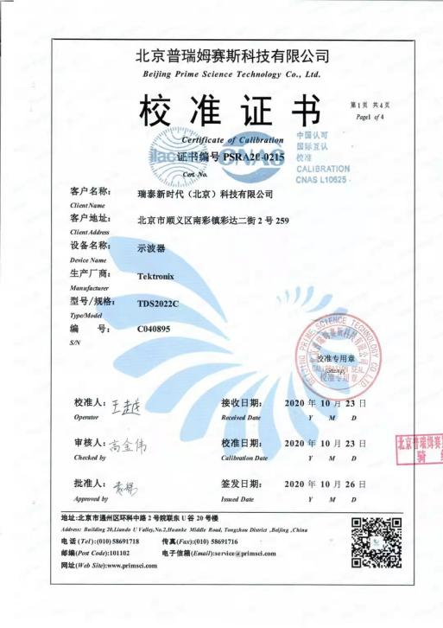  公司通过对嵌入式计算机模块的设计、研发和销售过程的控制进行监视，同时通过内部审核、管评评审进行监视。 | Y
运行策划和控制 | Q8.1 | 范围：嵌入式计算机模块的设计、研发和销售  1.规定产品目标和要求：产品交付验收合格率≥90% ；合同按时履约率100% ；顾客满意度≥95%  2.提供了《生产过程控制程序》、《作业指导书》、《嵌入式计算机模块的设计、研发作业指导书》、《示波器操作规程》、《万用表操作规程》对特定的产品、项目和合同应进行质量策划。公司对嵌入式计算机模块的设计、研发和销售的实现进行策划，质量目标已达到顾客要求；  3.执行标准：  《Mini PCI Express Card electromechanical Specification》  《Serial ATA Speciﬁcation Rev.3.0Serial ATA International Organization》  《Universal Serial Bus 3.0 Connectors and Cable Assemblies Specification 》  《PCI Local Bus Specification》《Universal Serial Bus Specification, Rev. 2.0》  《IEEE 802.3标准》《Low Pin Count (LPC) Interface Specification》  《CAN Specification 2.0》  《GB/T 18268.1-2010 测量、控制和实验室用的电设备 电磁兼容性要求》  《GB/T 14048.22-2017 低压开关设备和控制设备》  《GB/T 16649.12-2010 识别卡 集成电路卡》  《GB/T 17679-1999 CAD电子文件光盘存储归档一致性测试》  《GB/T 17626.2-2018 电磁兼容 试验和测量技术 静电放电抗扰度试验》  - 产品实现流程为：  编写技术方案→技术方案评审→设计开发计划→设计开发实施→设计评审→设计确认→客户确认  销售服务流程：了解客户需求→特殊合同评审→签订销售合同→发货→客户签收  公司为实现产品质量目标配置了相应人员（如办公行政人员、计算机设计人员；技术人员、销售人员、办公人员，装配人员、研发人员均经过专业培训，销售人员等)办公设施(如电脑、打印机、传真机等），可满足现经营要求；  5.编制了相应的作业文件：《生产过程控制程序》、生产过程控制程序》、《作业指导书》、《嵌入式计算机模块的设计、研发作业指导书》、《示波器操作规程》、《万用表操作规程》等，对特定的产品嵌入式计算机模块的设计、研发和销售进行质量策划。  6.接收准则:依据验收交付规范、顾客图纸、交验准则。  服务合同、相关标准、用户要求等进行接收，以保证交付的产品满足要求。  7.记录：策划有生产过程控制记录、销售过程控制记录、内部审核检查表、首末次会议记录、特殊过程确认记录等，基本满足产品实现需要。  目前策划基本充分。 | Y
产品和服务的设计开发 | Q8.3  8.3.1 | 产品研发流程：编写技术方案→技术方案评审→设计开发计划→设计开发实施→设计评审→设计确认→客户确认  《项目建议书》 ，客户：杭州云深处科技有限公司  项目名称：RTSO-YSCNX001模块 型号规格：RTSO-YSCNX  提出部门：研发部 建议人：彭伟威 建议日期：2021年1月8日  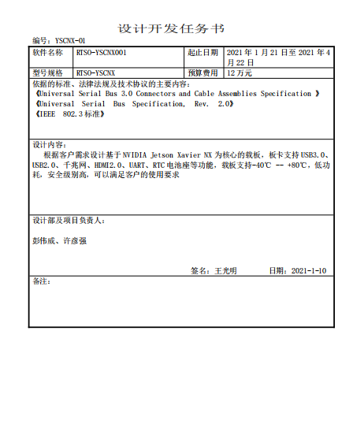  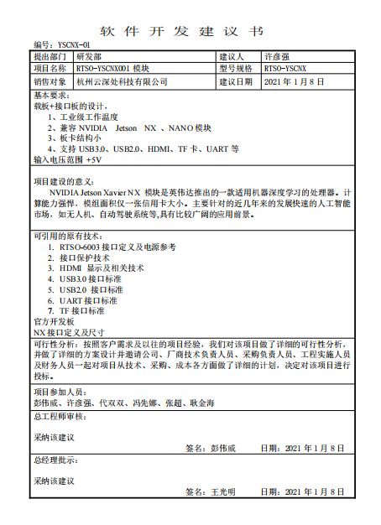  以上已发资料记录了设计开发的策划、输入、输出、评审、验证和确认活动。基本符合设计开发过程策划的控制要求。 | Y
设计和开发策划 | Q8.3.2 | 抽查《设计开发任务书》记录了该项目设计开发的策划，包括了依据的标准、法律法规及技术协议的主要内容、设计内容、设计部及项目负责人等。  提供，项目名称：RTSO-YSCNX001 起止日期：2021年1月21日至2021年4月22日  项目负责人：彭伟威、许彦强  基本符合设计开发过程策划的控制要求。 | Y
设计和开发输入 | Q8.3.3 | 查设计和开发的输入：提供了《软件开发实施计划书》、《设计开发输入清单》。  项目名称：RTSO-YSCNX001软件  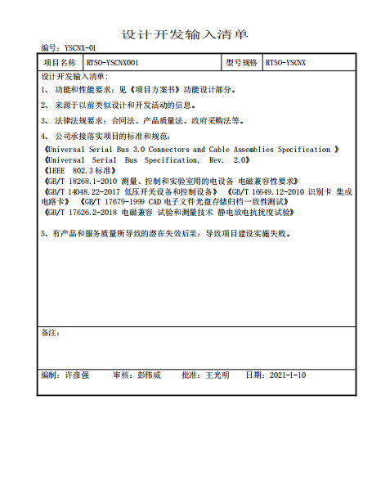  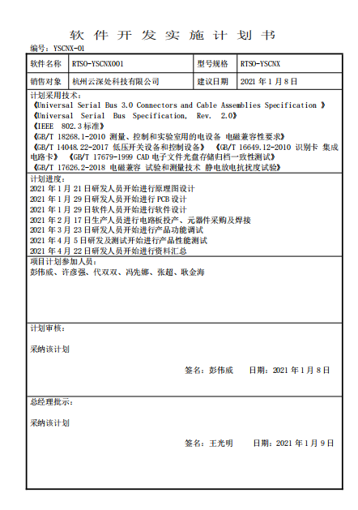  记录了设计开发输入清单、计划进度及项目计划参加人员，设计输入通过评审，总经理批准。 | Y
设计和开发的控制 | Q8.3.4 | 一、设计开发的评审：  查设计开发输入阶段进行了评审，见8.3.3审核记录；查设计开发输出阶段进行了评审，见8.3.5审核记录。  设计开发评审报告  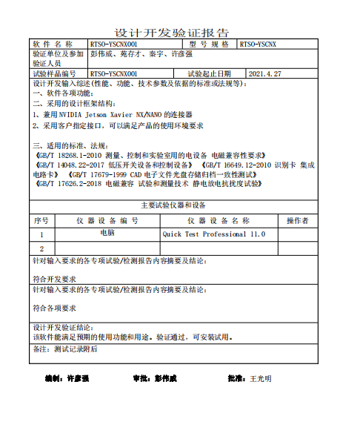  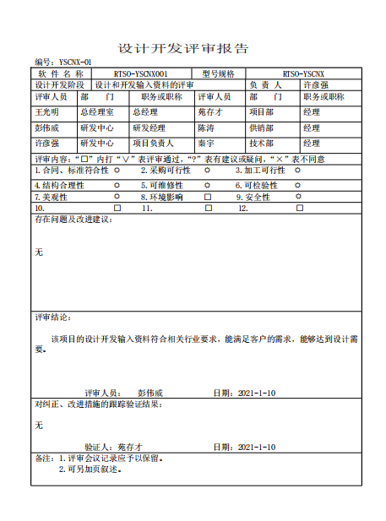  查，RTSO-YSCNX001软件《设计开发评审报告》  查：设计开发验证记录《RTSO-YSCNX001软件》 | Y
设计和开发的输出 | Q8.3.5 | 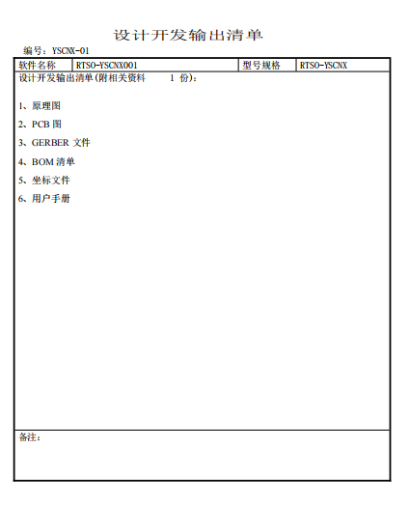  设计研发输出清单 | Y
设计和开发的更改 | Q8.3.6 | 组织应对产品和服务提供的更改进行必要的评审和控制，以确保稳定的符合要求。  组织应保留形成文件的信息，包括有关更改评审结果、授权进行更改的人员以及根据评审所采取的必要措施。目前没有发生设计开发的更改 | Y
生产服务提供的控制  放行控制 | Q8.5.1  Q8.6 | a ）获得的文件化信息  1）编制了质量《管理手册》中8.5.1明确了控制的过程、活动、要求以及控制的职责和方法。执行标准、客户要求等等作业文件，能够对开发过程起指导作用。公司按照“产品的监视和测量控制程序”要求控制研发过程。开发主要通过测试方式进行监视和测量。  提供《配置管理计划》  对人员职责、软硬件资源、配置项和基线计划、配置库结构及权限设置、备份计划等进行了规定。  2）公司的开发是依据需求进行。同时符合相关法律法规要求：《中华人民共和国著作权法》《中华人民共和国合同法》《中华人民共和国消费者权益保护法》《Mini PCI Express Card electromechanical Specification》《Serial ATA Speciﬁcation Rev.3.0Serial ATA International Organization》、《Universal Serial Bus 3.0 Connectors and Cable Assemblies Specification 》《PCI Local Bus Specification》《Universal Serial Bus Specification, Rev. 2.0》《IEEE 802.3标准》《Low Pin Count (LPC) Interface Specification》《CAN Specification 2.0》《GB/T 18268.1-2010 测量、控制和实验室用的电设备 电磁兼容性要求》《GB/T 14048.22-2017 低压开关设备和控制设备》 《GB/T 16649.12-2010 识别卡 集成电路卡》 《GB/T 17679-1999 CAD电子文件光盘存储归档一致性测试《GB/T 17626.2-2018 电磁兼容 试验和测量技术 静电放电抗扰度试验》及客户要求等国家法律法规、标准要求；  3）策划了《设计说明书》需求分析等文件及记录。  a）获得和使用监视和测量资源：  公司开发过程中涉及的监视和测量工具主要是由公司测试用例，在编制完成后使用前均进行了验证确认。可满足策划需要。硬件检验需用万用表、示波器等，能满足要求。  b） 实施监视和测量  按《测试计划》对开发结果进行测试，通过代码走查及时发生代码问题，硬件研发过程中每部分均有不专人进行，有设计要求，最后软硬件结合后进行测试符合要求即可。  c)使用适宜的基础设施，保持适宜的环境  提供主要办公设备有电脑、打印机、传真机、扫描仪等，办公设备的局域网维护、灰尘清扫、电脑杀毒和一些设备的耗材等工作有专人负责，基本可满足日常办公需要。  d)配备胜任的人员，包括所要求的资格  提供了岗位职责与任职要求。对员工岗位、学历、教育及培训经历、技能、经验方面进行了评价。软件开发人员均为计算机相关专业本科学历，多年工作经验，可满足软件策划需要。  e) 需确认过程，经确认，无需要确认的过程。关键过程：研发过程。对其进行了确认，符合要求。  f)采取措施，防止人为错误  定期对研发结果进行阶段备份，内部局域网进行定期杀毒，测试结果进行加密管理.  定期对服务器内容进行备份。  g）实施放行、交付和交付后的活动  开发完成后由工程师将系统程序文件夹分类制作光盘，进行运行验收；部分软件源代码、说明书、图纸等均采取移动存储设备拷贝形式进行。  现场有员工正在进行开发工作，有序进行，现场观察员工能够按照工作规范和要求进行工作，抽查一名开发人员询问开发相关要求，能够较准确回答，满足要求。  提供了开发策划书、产品说明书等  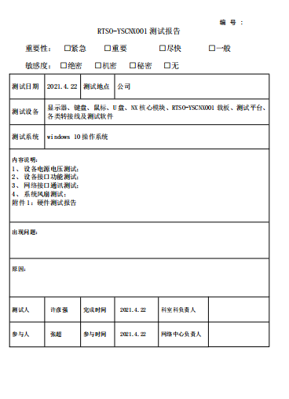  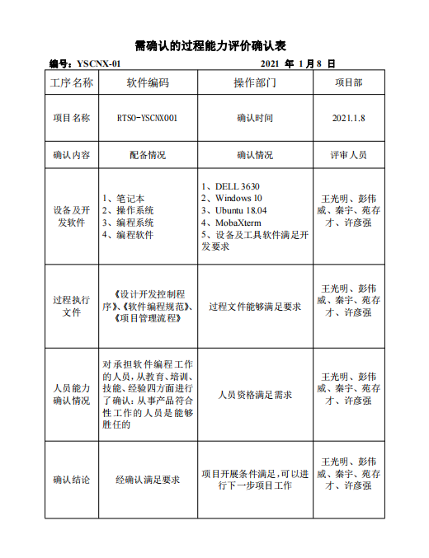  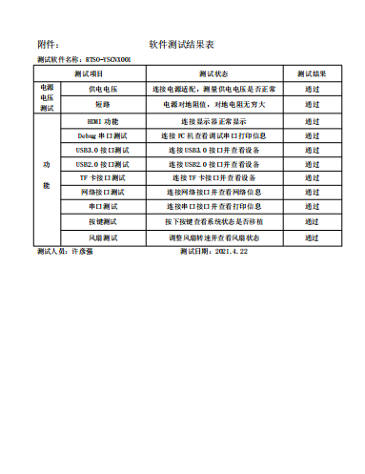  提供：《软件测试报告》  提供《设计研发确认记录》  提供 2020年05月08日获 《视频处理智能盒子(X507)》外观设计专利证书  《瑞泰新时代NVIDIA Jetson TX1/TX2载板设计效果展示系统V1.0.》计算机软件著作权登记证书等专利  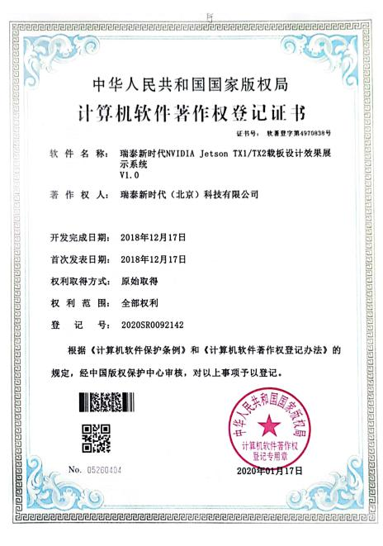  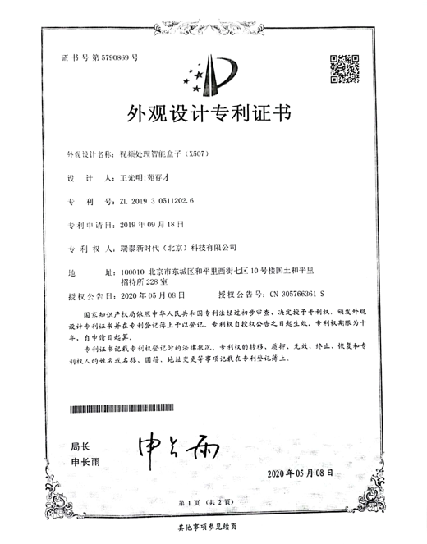  设计开发控制符合要求。 | Y
标识和可追溯性 | Q8.5.2 | 研发部是标识和可追溯性的主管部门。  本技术文件的标识是图纸的版本状态、图纸的编号、审定、审核、校对等图纸上面的信息。  产品标识：以订单、生产批号为标识进行跟踪  可追溯性：当有追溯性要求时，通过产品合同、图纸号等的标识来完成追溯  研发部确保在产品实现过程中避免产品或其状态的混淆和误用，以及实现作业过程和产品质量的追溯。  研发部门负责标识产品过程标识和最终产品标识；  在规定有可追溯性要求的场合（如让步接收、例外放行、顾客财产与最终产品等），对每件或每批产品进行唯一性标识，并做好记录。防止在实现过程中产品的混淆和误用，以及实现必要的产品追溯。 | Y
顾客或外部供方财产 | Q8.5.3 | 公司在设计过程中不涉及顾客提供的任何产品、知识产权。顾客的个人信息，公司将其作为商业秘密，做到不外泄，经询问，无顾客的个人信息丢失和泄漏情况发生  公司对顾客的私人信息或有关技术要求均通过专用硬盘区域和配置的专用档案柜予以保存，确保了顾客信息的丢失和泄漏。  目前公司无实物顾客或外部供方财产。顾客提供的代加工图纸，公司有专人负责，且有保密保存，并有专柜存放图纸，专人管理。公司的员工均签订保密协议，不得泄露公司及顾客的信息。 | Y
防护 | Q8.5.4 | 编制了产品防护包装规定，如果有特殊要求的根据顾客要求和合同进行包装，产品在搬运过程中规定轻搬轻放，严禁野蛮装卸，产品放置在规定的区域，避免日晒、雨林等，现场查看，产品的防护基本符合要求 | Y
交付后的活动 | Q8.5.5 | 该公司交付后主要是通过对客户人员进行技术培训、技术指导，同时跟踪项目进度、顾客回访、顾客反馈、顾客满意度调查等形式进行。与该部门负责人交流，该公司根据顾客交付后一周内进行电话进行顾客回访，无不满意情况发生，但未保留相关记录，体系运行至今无顾客不良反馈。 | Y
更改的控制 | Q8.5.6 | 公司应对生产服务提供的更改进行必要的评审和控制，以确保稳定的符合要求。  组织应保留形成文件的信息，包括有关更改评审结果、授权进行更改的人员以及根据评审所采取的必要措施。  经询问，目前无生产的变更 | Y
不合格品的控制  纠正和纠正措施 | Q:8.7  10.2 | 质量管理改进  项目部长介绍，公司制定了《不合格品控制程序》和《纠正预防措施控制程序》，对不合格品和不符合的识别和控制有明确的规定。  对重大不合格的评审和处置，总经理负责对质量事故的奖罚和事故责任追究。对不合格处置方法：返工、返修、退回供应商。对采购的不合格采取退回供应商等方法。  经交流，公司的供应商供货质量平稳，进货没有出现不符合  研发、销售过程中无重大不符合，小问题当时即解决，无记录，已与企业沟通。 | Y

说明：不符合标注N

